**Linux系统下VG和文件系统的迁移**

##### 一【实验目标】

* 学习并掌握Linux系统下VG和文件系统的在不同主机上的迁移

##### 二【实验环境】

* 实验机环境：Centos 6.6
* 目标机环境： Centos 6.6
* 实验拓扑：如图1所示。

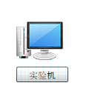

图1实验拓扑

##### 三【实验原理】

在Linux的LAM管理模式下，VG和文件系统能进行十分方便的迁徙。

##### 四【实验步骤】

源主机上操作

1. **在源主机上讲文件系统umount**

命令：umount /lvmTest



图 1

1. **将vg和lv inactive**

命令：lvchange –an /dev/vg_test/lv_test

vgchange –an vg_test

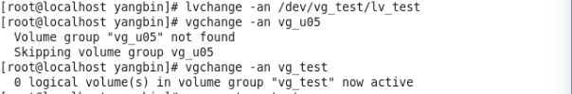

图2

1. **导出vg**

命令：vgexport vg_test



图3

**目标主机上操作（与源主机处于一样的的LVM操作模式下）**

ps:在两台主机上的操作方法应该和一台上的迁徙方法类似，电脑容量有点微小装不下另外一个Linux了，所以我就用一台电脑代替了。

1. **导入vg**

命令：vgimport vg_test



图4

1. **挂载文件系统**

命令：mkdir /yb

mount /dev/vg_test/lv_test /yb



图5

##### 五【实验思考】

* 使用fdisk命令进行分区。
* 增加VG导入命令vgimport。
* 查看文件系统挂载命令mount。